1. Windows多线程程序阅读（不需要提交）

Visual Studio中，新建项目，C++，Windows桌面应用程序，创建。然后：

1）把项目向导自动生成的所有文件删除；

2）把老师提供的程序文件复制到项目所在文件夹；

3）把老师提供的程序文件导入项目中。

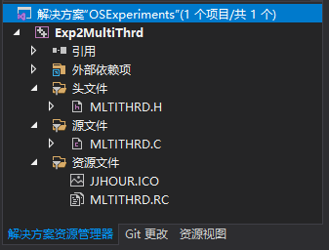

项目中的RC文件表示资源文件，可以用文本方式打开看看，里面描述了什么。上图中有个“资源视图”，切换过去，看看有些什么，对照RC文件理解。

再然后，与第一次作业一样，设置项目属性：

1）高级，字符集，设置为“未设置”。

2）C/C++，代码生成，运行库，设置为“多线程（/MT)”。

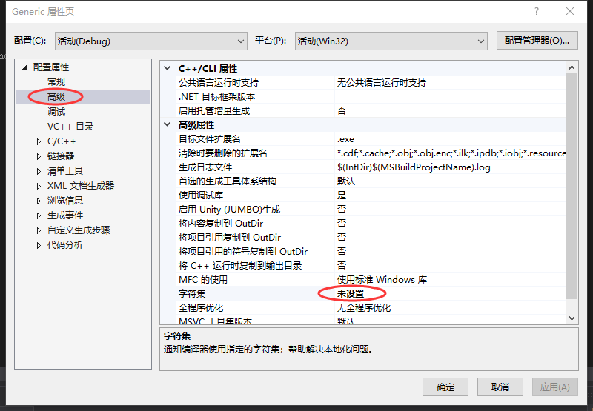

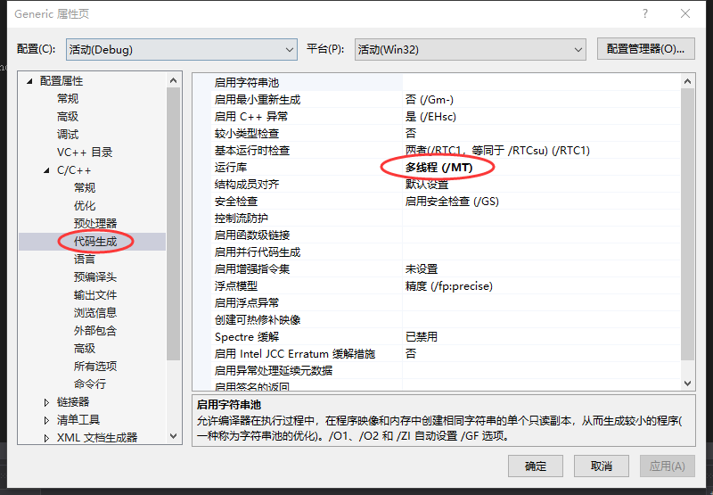

然后就可以编译执行，看看运行效果。注意：

1）这个程序没有重绘的功能，执行了一遍，必须关闭程序，重新运行，才能再次看到效果。

2）各线程优先级不同，推进速度会有差别，但由于今天的计算机普遍采用多CPU，使得低优先级的线程也能得到同等的执行机会，最终的效果可能不显著。可以对编译生成的exe文件设置“兼容性”属性，设置为“Windows 95”（一个不支持多CPU的系统），效果就会显著了。

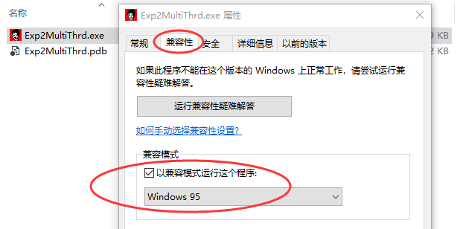

重点理解：

1）线程的创建、设置优先级、传参，及其它相关控制；

2）各线程执行相同的函数，如何区分自己是哪个线程；

3）suspend和sleep的区别；

4）各线程如何通过全局变量_hWnd找到窗口并绘制自己的长方形，如何通过全局变量_uDelayType获取主线程设置的延迟模式；

5）菜单中选择的延迟模式如何影响各线程的推进。

6）MainWndProc()函数中为何把hMenu设定为static。

7）可以尝试动手修改一下优先级或其它程序，看看效果。

附说明：

1）WM_CREATE表示窗口创建完成，通常我们在此时机为窗口添加子窗口，例如工具栏、状态栏等，本程序不涉及子窗口，只是将此作为一个执行初始化的时机。

2）每个菜单项都有个ID，所有菜单项点击后都会发送WM_COMMAND消息，消息中携带菜单项的ID，我们据此做不同处理。

3）RECT表示一个矩形，记录了上下左右的坐标。

4）GetClientRect(_hWnd, &rect)根据_hWnd找到窗口，并获取窗口的“客户区”（即除去标题栏、菜单栏以外，供程序员自主绘制的区域），将区域的上下左右保存在rect中。注：客户区的坐标原点在左上角，横坐标向右，纵坐标向下。

5）DC是Device Context的缩写，表示执行绘制的上下文，可以想象为系统中负责绘制的粉刷匠，开展绘制工作前，需要GetDC()以找到粉刷匠，完成后要ReleaseDC()。

6）粉刷匠身上有各种装备，Pen负责描边，Brush负责填色，还有Font等，通过SelectObject()，可以让粉刷匠启用指定的装备，但也会让之前的同类装备掉落，SelectObject()的返回值即为掉落的同类装备。

7）TextOut()让粉刷匠（用他现有的装备）在指定的坐标输出一段文字，Rectangle()让粉刷匠（用他现有的装备）画一个矩形。

8）线程函数中，ThreadArg被多处使用，既用于设定矩形的颜色，又用于设定矩形的左坐标，还用于指定文字输出的坐标。

2. 多项选择题

Which of the following components of program state are shared across threads in a multithreaded process?

a. Register values

b. Heap memory

c. Global variables

d. Stack memory

3. 单项选择题

1）在支持多线程的系统中，进程P创建的若干个线程不能共享的是____。

A、进程P的代码段

B、进程P中打开的文件

C、进程P的全局变量

D、进程P中某线程的栈指针

2）下列关于进程和线程的叙述中，正确的是（）

A．不管系统是否支持线程，进程都是资源分配的基本单位

B．线程是资源分配的基本单位，进程是调度的基本单位

C．系统级线程和用户级线程切换都需要内核的支持

D．同一进程的各个线程拥有各自不同的地址空间

3）在分时操作系统中，进程调度经常采用 _____ 算法。

A.随机 B. 最高优先权

C.时间片轮转 D.先来先服务

4）_____ 优先权是在创建进程时确定的，确定之后在整个进程运行期间不再改变。

A.静态 B.作业

C.资源 D.动态

5）_____ 是作业存在的惟一标志。

A.进程名 B.进程控制块

C.作业名 D.作业控制块

6）下述作业调度算法中，________调度算法与作业的估计运行时间有关。

A. 先来先服务 B.短作业优先

C.时间片轮转 D.多级队列

7）现有3个同时到达的作业J1、J2和J3，它们的执行时间分别是T1、T2和T3，且T1＜T2＜T3。系统按单道方式运行且采用短作业优先算法，则平均周转时间是 _____ 。

A. (3T1+2T2+T3)/3 B. (T1+T2+T3)/3

C. (T1+2T2+3T3)/3 D. T1+T2+T3

8）设有四个作业同时到达，每个作业的执行时间均为2小时，它们在一台处理器上按单道方式运行，则平均周转时间为 _____ 。

A. 8小时 B. 2.5小时

C. 5小时 D. 1小时

9）在下列调度层次中，所有操作系统中都必须配置的调度层次是_____。

A．作业调度 B．进程调度

C．交换调度 D．中级调度

10）假设就绪队列中有10个进程，系统将时间片设为200ms， CPU进行进程切换要花费10ms。则系统开销所占的比率约为 _____。

A．1％ B．5％ C．10％ D．20％

11）下列进程调度中，综合考虑进程等待时间和执行时间的是（）。

A、时间片轮转调度算法 B、短进程优先调度算法

C、先来先服务调度算法 D、高响应比优先调度算法

12）下列选项中，降低进程优先级的合理时机是（） 。

A.进程的时间片用完

B.进程刚完成I/O，进入就绪队列

C.进程长期处于就绪队列中

D.进程从就绪状态转为运行态

13）一个多道批处理系统中仅有P1和P2两个作业，P2比P1晚5ms到达。它们的计算和I/O操作顺序如下：

P1：计算60ms，I/O 80ms，计算20ms,

P2：计算120ms，I/O 40ms，计算40ms。

若不考虑调度和切换时间，则完成两个作业需要的时间最少是（）

A．240ms B.260ms C.340ms D. 360ms